2017년 7월 5일 수요일 알코올의 정석 2차 회의

주제::앱 메인화면 및 세부화면

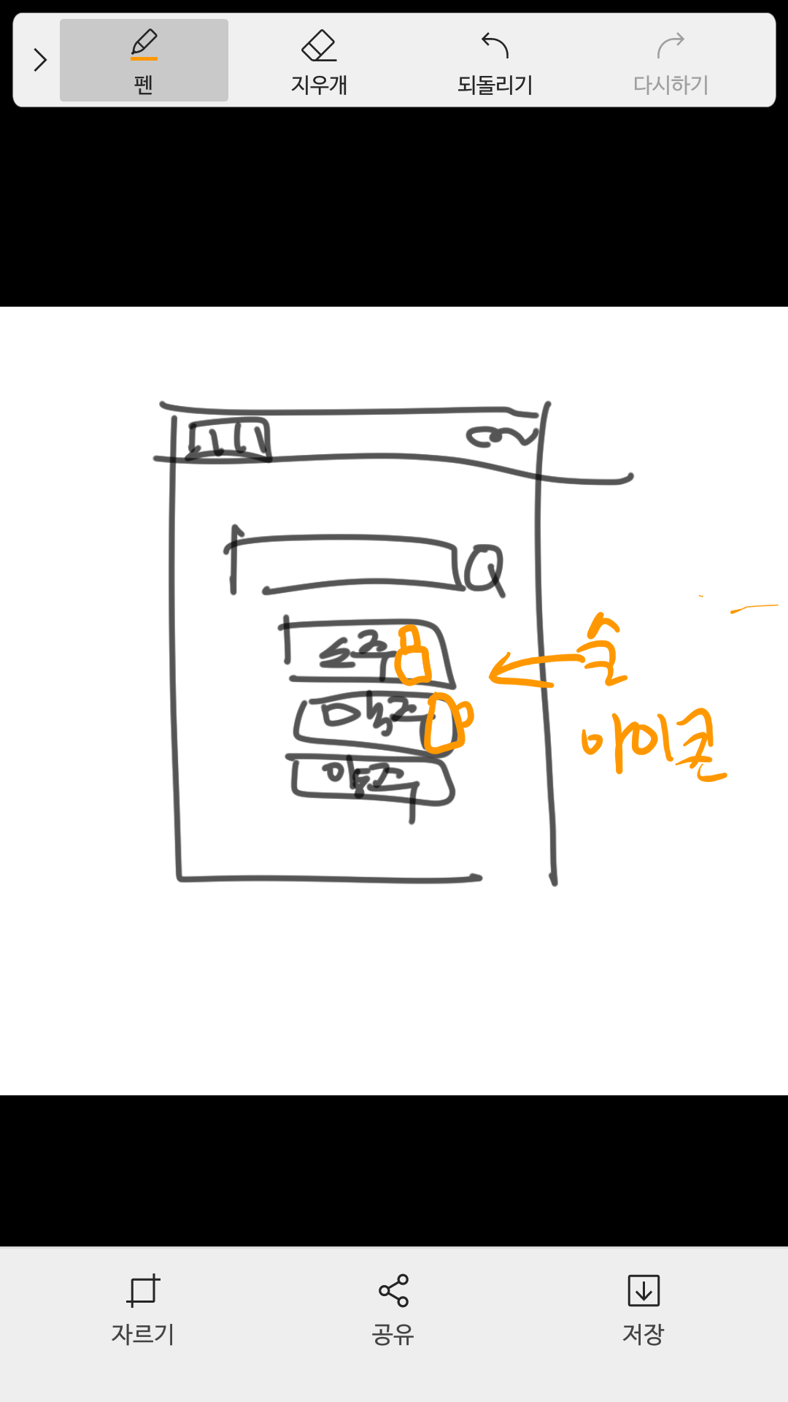

<메인화면 최종>

<소주 란 (두번째 페이지)>

-옆 작은 설명은 도수만 적을 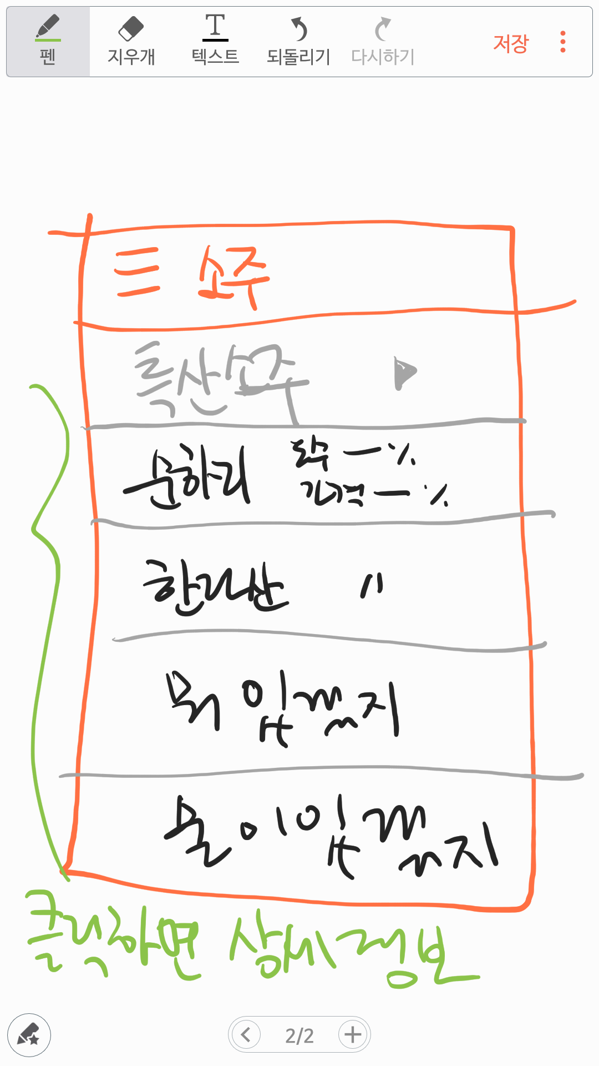것.

-나머지 술 들도 카테고리는 이와 비슷하게 만들어진다.

<칵테일 세부화면>

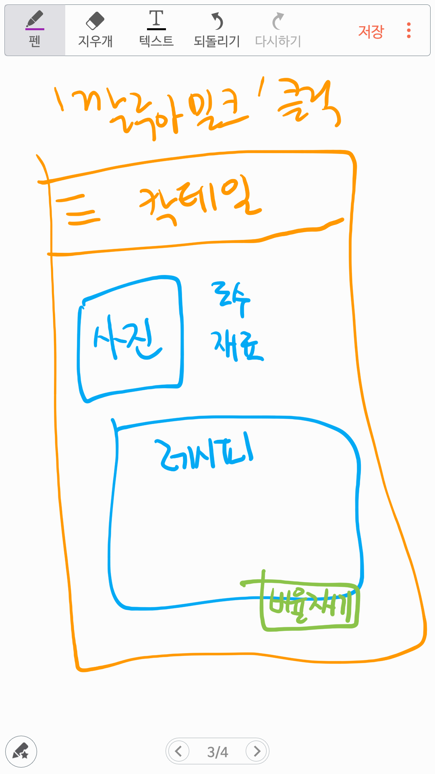

-이미지는 최대한 사진으로

<칵테일 비율재기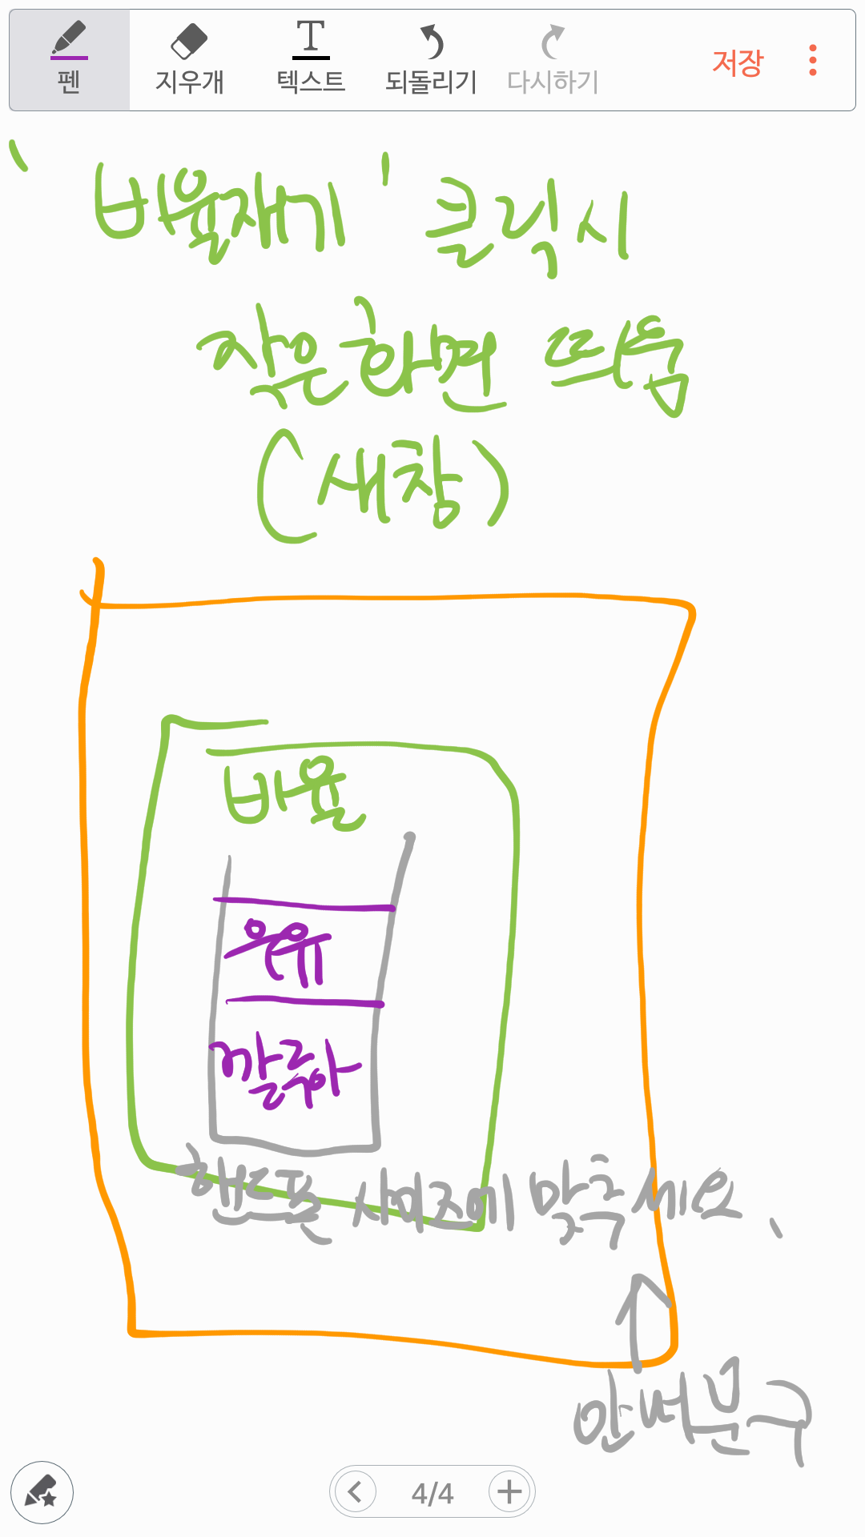 세부화면>

-카메라 이용

<소주 세부화면>

-이미지는 되도록 그림 대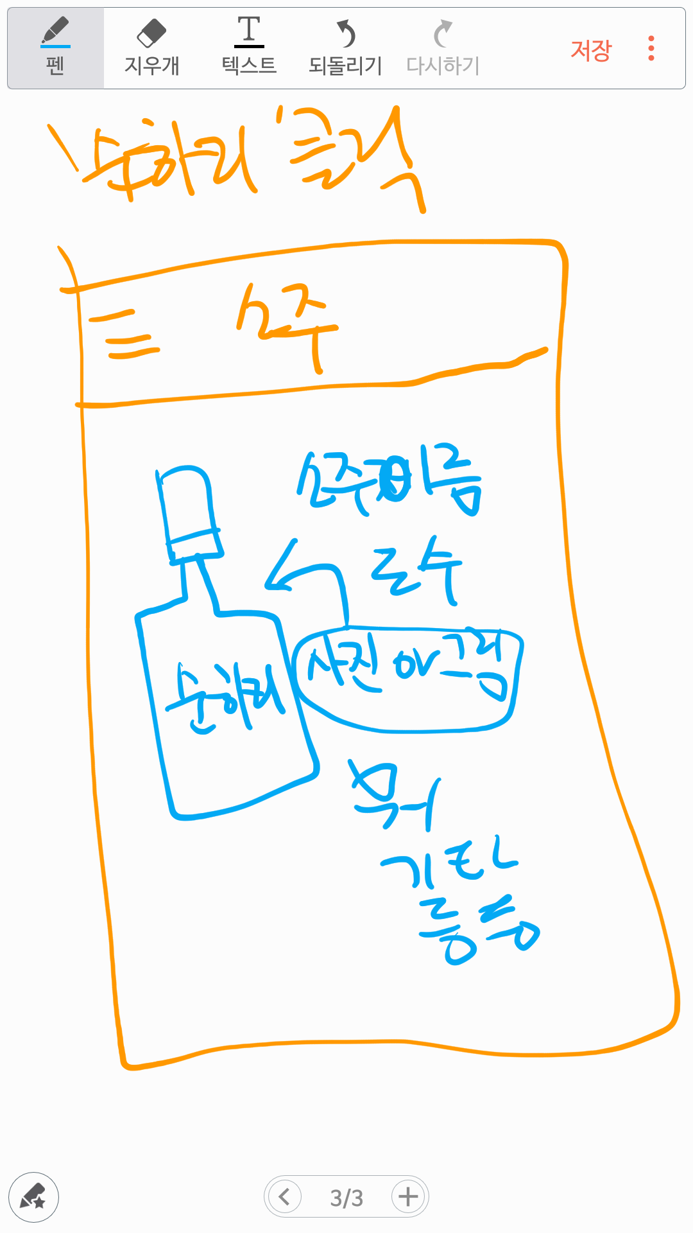신 사진으로.

-도수, 가격, 맛, 평점 etc. 의 정보